Рекомендации как выбрать ёлочную гирлянду
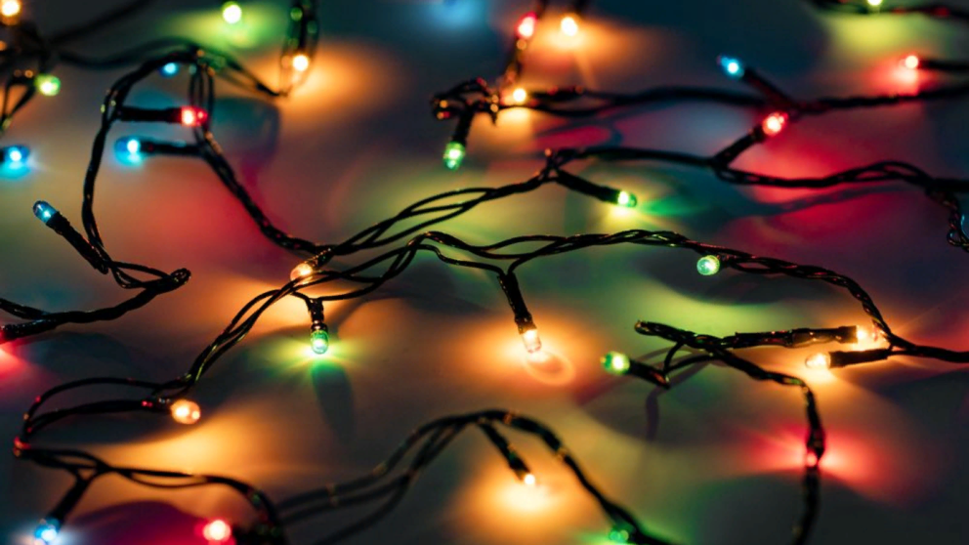
От выбора украшений зависит не только атмосфера праздника, но и пожарная безопасность.
В первую очередь нужно изучить информацию о продавце — местонахождение и наименование юридического лица, ФИО предпринимателя. Покупать гирлянды лучше в специализированных магазинах и подобных отделах супермаркетов.
Важно обратить внимание на маркировку. На ней должны быть указаны адрес производителя, название фирмы-изготовителя, товарный знак, название товара и страны-изготовителя. Также на маркировке обязательно указывают гарантийный срок, срок службы изделия, правила безопасного использования гирлянд, информацию о типе или электрических характеристиках ламп. Напряжение каждой лампочки должно быть не более 26 вольт, а мощность не может превышать 65 ватт.
На что нужно обратить внимание при покупке гирлянды:
Оцените целостность изоляции. Проверьте, чтобы провод плотно прилегал ко всем элементам гирлянды, был гладкий, без трещин и заусенцев.
Читайте упаковку. Вся информация об изделии должна быть на русском языке. Упаковка, на которой информация представлена на азиатских языках, а сверху наклеена этикетка на русском, может говорить о том, что гирлянда завезена в нашу страну неофициально.
На коробке должны быть указаны количество и вид лампочек, степень защиты, уровень напряжения, дата изготовления, а также информация об изготовителе (наименование фирмы-производителя, страна и адрес производства, а также номер телефона для жалоб и предложений).
Ищите маркировку единым знаком обращения продукции. Изображение трех стилизованных букв (ЕАС) говорит о том, что продукция безопасна и соответствует требованиям необходимых технических регламентов.
Резкий запах пластмассы может говорить о том, что при изготовлении изоляции для гирлянды использовался некачественный пластик, в котором могут содержаться вредные для здоровья формальдегиды.
Обратите внимание на длину провода для подключения к сети, чтобы вам было удобно подключать гирлянду к сети. Оптимальной будет длина от полутора метров для иллюминации внутри помещений, а для экстерьерных решений - от 10 метров.
Тестируйте. Попросите продавца подключить выбранную вами гирлянду к сети, попробуйте переключить режимы свечения. Все лампочки должны гореть, кнопка не должна западать или нажиматься с усилием.
При соблюдении всех этих советов встреча Нового года пройдет без неприятностей и непредвиденных происшествий, уверены в ведомстве

